**React**

Représenter nos composants fonction en utilisant les fonctions de flèche javascript

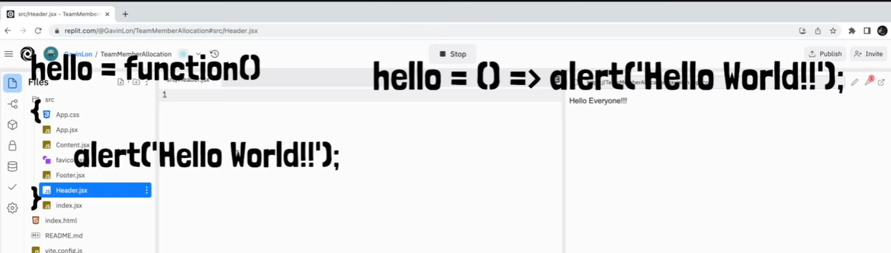

Avec son nom et prenom

